# HALAMAN JUDUL

**SISTEM INFORMASI SERVICE DAN PENJUALAN LAPTOP ONLINE (*E-COMMERCE*) BERBASIS WEB**

**(Study Kasus: Taurus Computer Solution, Jalan Dr. Sardjito, Blimbingsari, GK V No. 10 Yogyakarta)**

**PROYEK TUGAS AKHIR**

Diajukan untuk memenuhi salah satu syarat

Mencapai derajat Sarjana S-1 Program Studi Teknik Informatika



Disusun oleh:

Nama Penulis

NIM

**PROGRAM STUDI INFORMATIKA**

**FAKULTAS TEKNOLOGI INFORMASI DAN ELEKTRO**

**UNIVERSITAS TEKNOLOGI YOGYAKARTA**

**2018**

# HALAMANPENGE

**SISTEM INFORMASI SERVICE DAN PENJUALAN LAPTOP ONLINE (*E-COMMERCE*) BERBASIS WEB**

**(Study Kasus: Taurus Computer Solution, Jalan Dr. Sardjito, Blimbingsari, GK V No. 10 Yogyakarta)**

**PROYEK TUGAS AKHIR**

Disusun oleh

Nama Mhs

No. Mhs

Telah dipertanggung jawabkan di dalam Sidang Proyek Tugas Akhir  
pada tanggal,tgl-bln-thn (Pelaksanaan Sidang)

Tim Penguji:

Nama,Gelar (tanda tangan ketua)  
Ketua

Nama,Gelar (tanda tangan anggota) Anggota

Nama,Gelar (tanda tangan anggota) Anggota

Tugas akhir ini telah diterima sebagai salah satu syarat untuk mencapai derajat Sarjana S-1 Program Studi Informatika

Yogyakarta ,…………….

Ketua Program Studi Informatika

Fakultas Teknologi Informasi dan Elektro, Universitas Teknologi Yogyakarta

Dr. Enny ItjeSela, S.Si., M.Kom

# LEMBARPERNYATAAN

2 X enter (Ukuran Spasi 1.5)

Sayayangbertandatangandibawahini:

N a m a : ………………………………...

NPM : ………………………………...

Program Studi : ………………………………...

MenyatakanbahwaProyek Tugas Akhiryangberjudul:

……………………………..…………...........................................

…………………………..……………...........................................

merupakan karya ilmiah asli saya dan belum pernah dipublikasikan oleh orang lain, kecuali yang tertulis sebagai acuan dalam naskah ini dan disebutkan dalam daftar pustaka. Apabila dikemudian hari, karya saya disinyalir bukan merupakan karya asli saya, maka saya bersediamenerima konsekuensi apa yang diberikan Program Studi Teknik Informatika Fakultas Bisnis dan Teknologi Informasi Universitas Teknologi Yogyakarta kepada saya.

Demikian surat pernyataan ini saya buat dengan sebenarnya.

Dibuat di : Yogyakarta

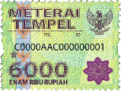Pada tanggal : 30 Juli 2016  
Yang menyatakan

Nama mahasiswa

# ABSTRAK

Taurus Computer Solution merupakan toko yang melayani reparasi dan penjualan segala jenis merk laptop. Dalam kegiatan proses reparasi dan penjualan laptop pada Taurus Computer Solutiondibantu oleh beberapa karyawan untuk meringankan tugas dari pemilik toko. Prosedur yang terjadi pada service dan penjualan masih belum terkomputerisasi atau masih secara tertulis, dimana segala prosesnya dari menginput data, pencarian data dan penyimpanan data masih secara tertulis. Kendala yang terjadi adalah dimana dalam proses service dan penjualan masih dengan mencatat setiap data kedalam buku besar dan itu akan memperlambat pencarian data setiap laptop yang di service dan yang akan dijual sewaktu data tersebut diperlukan. Maka dari itu, Tugas Akhir ini membahas mengenai Aplikasi toko online (e-commerce) adalah solusi dari permasalahan tersebut, aplikasi ini menggunakan bahasa pemrograman HTML dan PHP, Sistem Manajemen database MySQL. Aplikasi ini dibuat dengan metode waterfall, dalam metode tersebut masih ada tahapan-tahapan lainnya, sedangkan untuk penelitiannya sendiri menggunakan metode eksperimen dan pendekatan kuantitatif untuk pengujian tingkat penerimaan pemakai aplikasi. Berdasarkan pengujian black box yang dilakukan oleh admin dan pengujian tingkat penerimaan calon pemakai dilakukan dengan cara meminta responden untuk mencoba sistem yang dibuat kemudian mengisi kuesioner yang disediakan dapat disimpulkan bahwa aplikasi ini berjalan dengan baik. Tujuan dari tugas akhir ini adalah membuat aplikasi toko online (e-commerce) dimana pelanggan dapat memesan secara online dengan mudah dan cepat, sehingga keuntungan yang diperoleh perusahaan tersebut dapat tercapai dengan maksimal.

Kata Kunci: Sistem Informasi Service dan Penjualan Laptop, *E-commerce*

# ABSTRACT

# KATA PENGANTAR

2 X enter (Ukuran Spasi 1.5)

PujisyukurdipanjatkanataskehadiratAllah SWT,karenadenganlimpahankarunia-NyapenulisdapatmenyelesaikanKerja Praktik/Proyek Tugas Akhir *) denganjudulSistemInformasiGeografisBerbasisWebUntukPemetaanPariwisataKabupatenGianyar.

Kerja Praktikinidapatdiselesaikantidaklepasdarisegalabantuan,bimbingan,dorongandandoadariberbagaipihak,yangpadakesempataninipenulisinginmenyampaikanucapanterimakasihkepada:

1. Kepada Rektor Universitas
2. Kepada Dekan Fakultas
3. Kepada Ketua Program Studi
4. Kepada Dosen Pembimbing Tugas Akhir
5. Kepada Pejabat dari Instansi (bila ada)

Akhirkata,penulismenyadaribahwasepenuhnyaakanterbatasnyapengetahuanpenyusun,sehinggatidakmenutupkemungkinanjikaadakesalahansertakekurangandalampenyusunanKerja Praktik,untukitusumbangsarandaripembacasangatdiharapkansebagaibahanpelajaranberhargadimasayangakandatang.

Yogyakarta, Agustus 2016

Penulis

# DAFTAR ISI

HALAMAN JUDUL i

HALAMANPENGE ii

LEMBARPERNYATAAN iii

ABSTRAK iv

ABSTRACT v

KATA PENGANTAR vi

DAFTAR ISI vii

DAFTAR GAMBAR ix

DAFTAR TABEL x

BAB I PENDAHULUAN 1

1.1 Latar Belakang 1

1.2 Rumusan Masalah 2

1.3 Batasan Masalah 2

1.4 Tujuan Penelitian 3

1.5 Manfaat Penelitian 3

1.6 Sistematika Penulisan 3

BAB II KAJIAN PUSTAKA DAN TEORI 5

2.1 Kajian Hasil Penelitian 5

2.2 Dasar Teori 6

2.2.1 Sistem Informasi 6

2.2.2 E-Commerce 7

2.2.3 Diagram Alir Data 8

2.2.4 9

2.2.5 Entity Relationship Diagram (ERD) 9

2.2.6 Basis Data 10

2.2.7 Aplikasi Web 10

BAB III METODE PENELITIAN 12

3.1 Obyek Penelitian 12

3.2 Tahapan Penelitian 12

3.2.1 Metode Pengumpulan Data 12

3.2.2 Analisis 13

3.2.3 Desain 13

3.2.4 Flowchart 14

3.2.5 Pembuatan Program 15

3.2.6 Implementasi dan Pengujian 16

3.3 Alat Penelitian 16

BAB IV ANALISA DAN PERANCANGAN SISTEM 17

4.1 Analisa Sistem yang Berjalan 17

4.2 Analisa Kebutuhan 17

4.2.1 Kebutuhan Pelanggan 17

4.2.2 Kebutuhan Admin 17

4.3 Analisa Pengembangan sistem 17

4.4 Rancangan Sistem 17

BAB V IMPLEMENTASI SISTEM 18

5.1 Implementasi 18

5.2 Perangkat Keras (*Hardware*) yang Digunakan 18

5.3 Perangkat Lunak (*Software*) yang digunakan 18

5.4 Implementasi WEB 18

BAB VI PENUTUP 19

6.1 Kesimpulan 19

6.2 Saran 19

DAFTAR PUSTAKA 20

# DAFTAR GAMBAR

**No table of figures entries found.**

**No table of figures entries found.**

**No table of figures entries found.**

# DAFTAR TABEL

Tabel 2.1. Perbandingan Tinjauan Pustaka 6

Tabel 2.2. Simbol Dasar Dalam DAD 8

Tabel 2.3. Simbol-simbol *Entity Relationship Diagram* (ERD) 9

# PENDAHULUAN

## Latar Belakang

Taurus Computer Solution merupakan toko yang melayani service berbagai jenis merk laptop yang beralamat jalan Dr. Sardjito Blimbingsari GK V No. 10 Yogyakarta. Data yang diolah pada Taurus Computer Solution berupa pencatatan transaksi, pembuatan laporan dan sebagainya. Pelayanan service dalam proses pengolahan datanya masih menggunakan sistem yang lama atau manual dan juga data tidak tersimpan data satu tempat penyimpanan sehingga pada saat proses pelaporan kurang cepat. Dengan masih menggunakan sistem lama atau manual, tentunya dapat menyebabkan transaksi penerimaan service terkadang tidak tercatat sepenuhnya sehingga akan terjadi keterlambatan penanganan service serta terjadinya keterlambatan pengambilan service dikarenakan data service hilang sehingga sulit mengonfirmasi kepada pihak konsumen. Faktor yang mendukung salah satunya adalah kurang teknik dalam pengolahan data dan tidak adanya batasan sistem yang dapat mengantisipasi keamanan data dari dokumen laporan pelayanan sehingga lebih mudah dimanipulasi pihak-pihak yang tidak berkepentingan.

Jika pelanggan akan melakukan service harus menunggu informasi mengenai kerusakan laptop sesuai dengan tingkat kerusakan laptop.karyawan akan mengecek laptop kerusakan apa yang dialami. Harga service ditentukan dari seberapa besar tingkat kerusakan pada laptop dan seberapa sulit serta banyaknya sparepart yang digunakan saat service. Karyawan akan memberikan informasi harga dari service laptop kepada pelanggan dengan konfirmasi melalui pesan Wa atau Telephone untuk mengkonfirmasi harga service sebelum melakukan proses service agar pelanggan tahu biaya service nya dan tidak merasa dirugikan karena sudah dikonfirmasi terlebih dahulu mengenai biaya service nya. Pelanggan akan mencoba meminta konfirmasi atas harga service yang ditetapkan oleh pihak toko terhadap laptop yang akan diservice untuk melakukan proses pengerjaan service. Apabila harga yang ditentukan telah disepakati antara pelanggan dan pihak toko mencapai kesepakatan maka, karyawan akan melakukan proses service laptop yang mengalami kerusakan. Agar Taurus Computer Solution mudah dalam pencatatan transaksi service maka dibutuhkan sebuah sistem informasi pelayanan service laptop yang membantu proses pencatatan service agar lebih cepat dan akurat. Memudahkan pelanggan dalam melakukan service laptop. Biaya yang dikonfirmasi terlebih dahulu kepada pelanggan tentunya akan memebuat pelanggan tahu seberapa besar biaya yang dibutuhkan untuk service, agar pelanggan bisa mempersiapkan bilamana jika pelanggan mau melakukan service akan dilakukan, jika pelanggan tidak mau maka laptop akan dikembalikan kepada pelanggan. Sistem yang dibuat ini menggunkan website dengan bahasa pemograman HTML dan PHP, Sistem Manajemen Basis Data MySQL.

## Rumusan Masalah

Rumusan masalah merupakan permasalahan inti yang diambil dari latar belakang. Berikut rumusan masalah yang diambil dari latar belakang:

1. Bagaimana mengatasi permasalahan penyampaian informasi servis yaitu belum adanya media penyampai informasi servis kepada pelanggan di Taurus Computer Solution?
2. Bagaimana mengatasi permasalahan penjualan online (*E-commerce*) karena sistem penjualan masih bersifat *offline* di Taurus Computer Solution?

## Batasan Masalah

Batasan masalah merupakan proses membatasi masalah–masalah yang terdapat pada saat pembangunan sistem. berikut batasan masalah yang diambil:

1. Data yang dikelola meliputi data pegawai.
2. Menggunakan perangkat tambahan sebagai input dan output yaitu printer.
3. *Payment gateway* (metode pembayaran) yang digunakan adalah fasapay.
4. Sistem ini terdiri dari 3 pengguna yaitu pelanggan, karyawan dan admin selaku pemilik tokoyang memiliki hak akses:
5. Pelanggan

Pelanggan mempunyai hak akses untuk mendaftar sebagai member serta melakukan pembelian barang*.*

1. Karyawan

Karyawan mempunyai hak akses untuk mengolaha data transaksi penjualan barang dan transaksi servis barang.

1. Admin

Admin mempunyai hak akses penuh terhdapa sistem seperti mengolah data karyawan, data barang, data penjualan, data pembelian, data servis dan laporan transaksi.

## Tujuan Penelitian

Tujuan penelitian yang dilakukan pada Taurus Computer Solution adalah

1. Membangun sistem informasi servis online pada Taurus Computer Solution.
2. Membangun aplikasi penjualan online pada Taurus Computer Solution.

## Manfaat Penelitian

Adapun manfaat yang ingin dicapai dalam pelaksanaan penelitian ini adalah :

1. Memudahkan pegawai untuk melakukan proses penjualan dan servis secara online.
2. Mengurangi resiko kesalahan dalam proses pengimputan data servis dan penjualan laptop.
3. Mengetahui sistem pencatatan penerima dan pembayaran servis dan penjualan.

## Sistematika Penulisan

Penyusunan laporan penelitian untuk Proyek Tugas Akhir memaparkan pembahasan secara mendetail tentang penelitian yang dilakukan, penulis menyusun laporan dengan sistematika penulisan sebagai berikut :

BAB I PENDAHULUAN

Pada bab ini menjelaskan tentang Taurus Laptop dan membahas tentang latar belakang , rumusan masalah, batasan masalah, tujuan dan manfaat.

BAB II KAJIAN PUSTAKA DAN LANDASAN TEORI

Dalam bab ini berisi tentang landasan-landasan teori yang digunakan sebagai penyelesain permasalahan, seperti pengertian E-Commerce, dan penjelasan perdagangan.

BAB III METODE PENELITIAN

Bab ini menjelaskan tentang teknik dan metode penelitian yang dilakukan di Taurus Computer Solution untuk memperoleh data berserta informasi dalam menyeleseikan penelitian tugas akhir.

BAB IV ANALISIS DAN PERANCANGAN

Bab ini untuk menganalisa untuk pemecahan masalah yang diuraikan suatu sistem menjadi bagian-bagian komponen yang bertujuan untuk mengetahui seberapa baik bagian-bagian tersebut bekerja dan berinteraksi untuk mencapai tujuannya.

BAB V IMPLEMENTASI SISTEM

Bab ini menjelaskan penerapan sistem atau implementasi hasil analisis dan perancangan, yang berisi cara kerja sistem keseluruhan, dan pengujian sistem.

BAB VI PENUTUP

Bab ini adalah hasil dari pembahasan bab I sampai V yang berisi kesimpulan sistem yang dirancang dan saran untuk perkembangan sistem ke depannya.

# KAJIAN PUSTAKA DAN TEORI

## Kajian Hasil Penelitian

Maryama (2013) melakukan penilitian dengan judul Penerapan E-Commerce Dalam Meningkatkan Daya Saing Usaha. Metode penilitian yang digunakan dalam penilitian ini adalah metode deskriptif dengan pendekatan kualitatif. Metode ini terutama digunakan untuk mendeskripsikan bagaimana fenomena aktivitas pelaku usaha dalam memanfaatkan E-Commerce dalam meningkatkan daya saing usahanya. Analisis data secara kualitatif yaitu dengan cara mendeskripsikan jawaban responden yang kemudian disajikan dalam bentuk tabel, distribusi frekuensi, dan grafik.

Hidayat, dkk (2017) melakukan penelitian dengan judul Perancangan Sistem Informasi Penjualan Barang Handmade Berbasis *Website* Dengan Metode Waterfall, menjelaskan Banyaknya usaha yang dilakukan setiap manusia dalam berbagai penjualan baik secara tradisional maupun secara modern, membuat orang melakukan berbagai cara dengan memanfaatkan teknologi yang ada. Salah satu aktivitas yang dilakukan adalah dengan menggunakan media internet atau online dalam mengembangkan penjualannya atau lebih dikenal dengan e-*commerce*, contohnya penjualan barang handmade melalui *website.*

Yahya (2016) melakukan penelitian dengan judul E-Commerce Sebagai Pendukung Pemasaran Perusahaan. Penelitian ini membantu perusahaan harus pandai-pandai menentukan keputusan untuk memasarkan produknyadengan sarana yang tepat untuk dunia pemasarannya. Melalui E-Commerce, pemasaran kepada konsumen pada umumnya beroperasi berdasarkan prinsip pemasaran masa dan pemasaran ke bisnis terutama menyibukkan diri dengan masalah untuk membangun tenaga pemasaran yang terbaik. Penelitian ini menggunakan metode pendekatan teoritik. Tabel perbandingan tinjauan pustaka dapat dilihat pada Tabel 2.1

Tabel 2.. Perbandingan Tinjauan Pustaka

|  |  |  |  |  |
| --- | --- | --- | --- | --- |
| No | Judul | Penulis | Metode | Hasil/Kesimpulan |
| 1 | Penerapan E-Commerce Dalam Meningkatkan Daya Saing Usaha | Siti Maryama | Deskriptif dengan Pendekatan Kualitatif | Penilitian ini melibatkan 10 responden sebagai sempel. Kesepuluhrespondef tersebut adalah para pelaku usaha baik dalam bidang perdagangan (Barang/Produk) maupun yang bergerak dalam bidang jasa (service). |
| 2 | Perancangan Sistem Informasi Penjualan Barang Handmade Berbasis Website Dengan Metode Waterfall | Hidayat, Marlina. Utami | Metode Waterfall | Dengan Adanya penjualan barang handmade yang dilakukan secara online diharapkan dapat mempermudah dalam transaksi jual - beli |
| 3 | E-Commerce Sebagai Pendukung Pemasaran Perusahaan | Yahya Tanjung | Pendekatan Teoritik | E-Commerce memberikan keuntungan yang meliputi layanan konsumen dan citra perusahaan menjadi baik, menemukan partner bisnis baru, proses menjadi sederhana dan waktu dapat dipadatkan, dapat meningkatkan produktivitas, akses.  informasi menjadi cepat, penggunaan kertas dapat dihindari, biaya transportasi berkurang dan fleksibilitas bertambah. |

## Dasar Teori

### Sistem Informasi

Sistem informasi adalah sekumpulan komponen-komponen sistem yang berada didalam suatu ruang lingkup organisasi, saling berinteraksi untuk menghasilkan sebuah informasi yang bertujuan untuk pihak manajemen tertentu dan untuk mencapai tujuan tertentu (Kadir, 2014). Faktor – faktor yang menentukan kehandalan dari suatu sistem informasi atau informasi dapat dikatakan baik jika memenuhi kriteria-kriteria sebagai berikut :

1. Keunggulan (*usefulness*) Keunggulan yaitu suatu sistem yang harus dapat menghasilkan informasi yang tepat dan relevan untuk mengambil keputusan manajemen dan personil operasi dalam organisasi.
2. Ekonomis Kemampuan sistem yang mempengaruhi sistem harus bernilai manfaat minimal, sebesar biayanya.
3. Kehandalan (*Reliability*) Keluaran dari sistem harus mempunyai tingkat ketelitian tinggi dan sistem tersebut harus beroperasi secara efektif.
4. Pelayanan (*Customer Service*) Pelayanan yakni suatu sistem memberikan pelayanan yang baik dan efisien kepada para pengguna sistem pada saat berhubungan dengan organisasi.
5. Kapasitas (*Capacity*) Setiap sistem harus mempunyai kapasitas yang memadai untuk menangani setiap periode sesuai yang dibutuhkan.
6. Sederhana dalam kemudahan (*Simplicity*) Sistem tersebut lebih sederhana (umum) sehingga struktur dan operasinya dapat dengan mudah dimengerti dan prosedur mudah diikuti.
7. Fleksibel (*Fleksibility*) Sistem informasi ini harus dapat digunakan dalam kondisi sebagaimana yang diinginkan oleh organisasi tersebut atau pengguna tertentu.

### E-Commerce

Pasar digital merupakan konsep dasar dari e-commerce atau perdagangan elektronik. Karena pada saat ini Internet telah mampu menciptakan pasar digital (*digital marketplace*) yang memungkinkan jutaan orang di seluruh dunia untuk dapat saling bertukar informasi dalam jumlah besar secara efektif dan efisien. Internet melalui pasar digitalnya mampu meningkatkan jangkauan seseorang baik sebagai individu maupun perusahaan sehingga mencapai lingkup global. Pada dasarnya, pasar digital memiliki konsep yang sama dengan pasar tradisional hanya saja pengoperasian pasar digital sebagian besar dilakukan melalui internet. E-commerce adalah transaksi yang bersifat non-finansial antara dua pihak yang saling membutuhkan melalui suatu media elektronik (Pratama, 2015).

Keuntungan yang bisa diambil dengan adanya *e-commerce*:

1. *Revenue stream* (aliran pendapatan) baru yang mungkin lebih menjanjikan yang tidak ada di sistem transaksi tradisional.
2. Dapat meningkatkan *market exposure* (pangsa pasar).
3. Meningkatkan *customer royality* dan *supplier management*.
4. Menurunkan biaya operasional.
5. Meningkatkan mata rantai pendapatan.

### Konsep E-Commerce

Teknologi merubah banyak aspek bisnis dan aktivitas pasar. Dalam bisnis perdagangan misalnya, kemajuan teknologi telah melahirkan metode transaksi yang dikenal dengan istilah e-commerce (electronic commerce). Ecommerce merupakan transaksi jual beli produk, jasa dan informasi antar mitra bisnis melalui jaringan komputer yaitu internet. Internet merupakan “*a global network of computer network*” atau jaringan komputer yang sangat besar yang terbentuk dari jaringan-jaringan kecil yang ada di seluruh dunia yang saling berhubungan satu sama lain. Salah satu fungsi internet adalah sebagai infrastuktur utama ecommerce. E-commerce (perniagaan elektronik) merupakan proses yang memungkinkan teknologi-teknologi berbasis situs internet yang memfasilitasi perniagaan/perdagangan. Ecommerce memfasilitasi penggunaan dan implementasi proses baru bisnis. Hal ini mencakup pelaksanaan bisnis secara elektronik melintasi spektrum hubungan-hubungan antar perusahaan-perusahaan (Pratama, 2015).

Secara garis besar, *e-commerce* saat ini diterapkan untuk melaksanakan aktivitas ekonomi *business-to-business*, *business-to-consumer* dan *consumer-to-consumer*. Berikut penjelasannya:

1. *Business-to-business*

Merupakan sistem komunikasi bisnis online antar pelaku bisnis atau dengan kata lain transaksi secara elektronik antar perusahaan (dalam hal ini pelaku bisnis) dan dalam kapasitas atau volume produk yang besar

1. *Business-to-consumer*

Bentuk bisnis yang menghubungkan perusahaan dengan para pelanggan lewat internet, menyediakan instrumen penjualan produk-produk atau jasa-jasa dan mengatur komunikasi dan hubungan dengan para pelanggan.

1. *Consumer-to-consumer*

Merupakan transaksi bisnis secara elektronik yang dilakukan antar konsumen untuk memenuhi suatu kebutuhan tertentu dan pada saat tertentu pula. Segmentasi consumer-to-consumer ini sifatnya lebih khusus karena transaksi dilakukan ke konsumen yang memerlukan transaksi.

### Arsitektur E-Commerce

Pada umumnya *e-commerce* mengacu pada aplikasi perdagangan yang menggunakan media internet untuk melakukan transaksi online, seperti untuk belanja produk dan jasa (Pratama, 2015). Arsitektur E-Commerce ditunjukkan pada gambar 2.1.

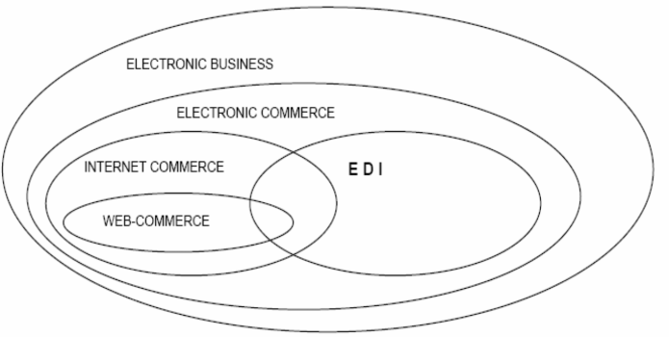

Gambar 2.1 Arsitektur E-Commerce

* + - 1. *Elecetronic Business*, merupakan lingkup aktivitas perdagangan secara elektronik dalam arti luas.
      2. *Electronic Commerce*, merupakan lingkup perdagangan yang dilakukan secara elektronik, dimana didalamnya termasuk:
         1. Perdagangan via internet (*Internet Commerce*)
         2. Perdagangan dengan fasilitas Web Internet (*Web-Commerce*)
         3. Perdagangan dengan fasilitas pertukaran data terstruktur secara elektronik (*Electronic Data Interchange/EDI*).

### Diagram Alir Data

Dalam pembuatan diagram alir data (DAD) para ahli sering menggunakan teknik pemodelan sistem yang berdasarkan pada prosedur-prosedur atau alur dari sebuah sistem. Diagram alir data atau sama dengan *data flow diagram* (DFD) merupakan sebuah prosedur sistem secara keseluruhan dan dapat menguraikan prosedur kedalam bentuk yang lebih rinci. Menurut Sukamto dan Shalahuddin (2015) DFD tidak sesuai untuk memodelkan sistem yang menggunakan pemrograman berorientasi objek. *Data flow diagram* adalah sebuah teknik grafis yang menggambarkan desain informasi yang diaplikasikan pada saat data bergerak dari input menjadi *output*. Dalam pembuatan diagram alir data (DAD) Simbol atau lambang yang digunakan seperti terlihat pada tabel 2.2.

Tabel 2.. Simbol Dasar Dalam DAD

| **Notasi** | **Keterangan** |
| --- | --- |
|  | Entitas |
|  | Aliran Data |
|  | Proses |
|  | Pentimpanan Data |

### 

Berdasarkan penjelasan diatas, maka salah satu implementasi dari DAD ditunjukkan pada gambar 2.2.

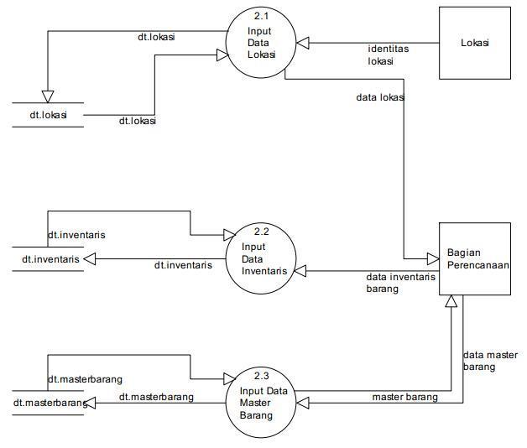

Gambar 2.2 Contoh Implementasi DAD

Peraturan penting dalam penulisan diagram alir data :

1. Antar entitas luar tidak diijinkan terjadi relasi/hubungan seperti ditunjukkan pada gambar 2.3.



Gambar 2.3 Antar Entitas Luar

1. Tidak boleh ada aliran data antara entitas luar dengan data store seperti ditunjukkan pada gambar 2.4.



Gambar 2.4 Antar Entitas Luar Dengan Data Store

1. Entitas luar boleh digambar beberapa kali dengan tanda khusus, seperti diberi nomor seperti ditunjukkan pada gambar 2.5.



Gambar 2.5 Pemberian Tanda Khusus Entitas Luar

1. Tidak boleh ada arus data dari datastore ke datastore tanpa melalui proses seperti ditunjukkan pada gambar 2.6.



Gambar 2.6 Arus Data dari Datastore

1. Tidak boleh ada aliran data masukan tanpa keluaran atau sebaliknya seperti ditunjukkan pada gambar 2.7.



Gambar 2.7 Data Masukan

1. Satu aliran data boleh mengalirkan beberapa struktur data.
2. Bentuk anak panah aliran data boleh bervariasi.
3. Semua obyek harus mempunyai nama.
4. Aliran data selalu diawali dan diakhiri dengan proses
5. Semua aliran data harus mempunyai tanda arah.
6. Perhatikan penyimpanan dan pembacaan data dari datastore satu ke datastore lainnya, mengingat akan berdampak pada relasi data/tabel yang akan dibuat di sistem.
7. Upayakan membuat proses untuk menciptakan datastore awal (data master) yang akan digunakan untuk proses-proses transaksi**.**

### Entity Relationship Diagram (ERD)

*Entity relationship diagram* (ERD) merupakan salah satu model untuk menjelaskan hubungan antar data dalam basis data yang mempunyai hubungan antar relasi dan digunakan beberapa notasi dan simbol untuk menggambarkan model struktur data dan hubungan antar data. Menurut Sukamto dan Shalahuddin (2015) ERD adalah bentuk paling awal dalam melakukan perancangan basis data relasional. Pada dasarnya ERD adalah sebuah diagram konseptual yang memetakan hubungan antar penyimpanan data pada diagram DFD. Simbol yang terdapat pada *entity relationship diagram* (ERD) sering disebut dengan komponen. Simbol pada *entity relationship diagram* (ERD) disajikan ke dalam bentuk Tabel 2.3.

Tabel 2.. Simbol-simbol *Entity Relationship Diagram* (ERD)

|  |  |
| --- | --- |
| **Simbol** | **Keterangan** |
|  | Entitas merupakan data inti yangakan disimpan, bakal tabel pada basis data, benda yang memilikidata dan harus disimpan datanya agar dapat diakses oleh aplikasikomputer. Penamaan entitas biasanya lebih ke kata benda dan belum merupakan nama tabel |
|  | Relasi yang menghubungkan antar entitas, biasanya diawali dengan kata kerja |

|  |  |
| --- | --- |
|  | Field atau kolom data yang butuh disimpan dalam suatu entitas yang dapat memiliki lebih dari satu. |
|  | Penghubung antara relasi dan entitas dimana di kedua ujungnyamemiliki multiplicity kemungkinan jumlah pemakaian. Kemungkinan jumlah maksimum keterhubungan antara entitas satu dengan entitas yang lain disebut dengan kardinalitas. Misalkan ada kardinalitas 1 ke N atau sering disebut dengan one to many menghubungkan entitas A dan entitas B. |

### Kardinalitas

Kardinalitas relasi menunjukan jumlah maksimum entitas yang dapat beralsi dengan entitas pada himpunan entitas lain. Pada contoh sebelumnya, dapat kita lihat bahwa entitas-entitas pada himpunan entitas mahasiswa dapat berelasi dengan satu entitas, banyak entitas atau bahkan tidak satupun entitas dari himpunan entitas kuliah. Begitu juga sebaliknya, entitas-entitas pada himpunan entitas kuliah ada yang berelasi dengan beberapa entitas pada himpunan entitas mahasiswa dan ada pula yang berelasi dengan satu entitas pada himpunan entitas mahasiswa (Fathansyah, 2012).

Kardinalitas relasi yang terjadi di antara dua himpunan entitas (Misalanya A dan B dapat berupa:

1. **Satu ke satu *(One to One)*,**

One to one artinya setiap entitas pada himpunan entitas A berhubungan dengan paling banyak dengan satu entitas pada himpunan entitas B, dan begitu juga sebaliknya setiap entitas pada himpunan entitas B berhubungan dengan paling banyak dengan satu entitas pada entitas A seperti ditunjukkan pada gambar 2.8.

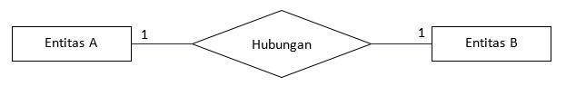

Gambar 2.8 Kardinalitas Relasi satu ke satu

1. **Satu ke banyak (One to Many)**

One to many artinya setiap entitas pada himpunan entitas A dapat berhubungan dengan banyak entitas pada himpunan entitas B, tetapi tidak sebaliknya, di mana setiap entitas pada himpunan enttas B berhubungan dengan paling banyak dengan satu entitas pada entitas A seperti ditunjukkan pada gambar 2.9.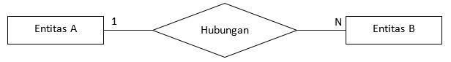





Gambar 2.9 Kardinalitas Relasi satu ke banyak

1. **Banyak ke Banyak *(Many to Many),***

Many to many artinya setiap entitas pada himpunan entitas A dapat berhubungan dengan banyak entitas pada entitas B, dan sedimikian juga sebaliknya, di mana setiap entitas pada himpuanan entitas B dapat berhubungan dengan banyak entitas pada himpunan entitas A seperti ditunjukkan pada gambar 2.10.

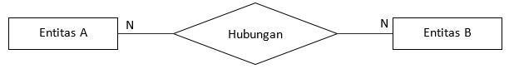

Gambar 2.10 Kardinalitas Relasi banyak ke banyak



# METODE PENELITIAN

## Obyek Penelitian

Dalam penelitian Proyek Tugas Akhir ini yang di jadikan objek pembangunan aplikasi adalah pemillik Toko Taurus Laptop. Maka observasi dan pengambilan data di lakukan dengan pemilik sehingga di dapatkan data untuk membangun aplikasi servis.

Toko Taurus Laptop yang beralamat di Jalan Dr. Sardjito Blimbingsari GK V No. 10 Yogyakarta. Taurus Computer Solution merupakan sebuah usaha yang bergerak di bidang penjualan Laptop, Komputer, dan servis segala jenis kerusakan laptop dan komputer.

## Tahapan Penelitian

Tahapan penelitian dalam pembuatan sistem penjualan ini adalah:

### Metode Pengumpulan Data

Tahap analisis merupakan tahapan dalam mengidentifikasi masalah, ruang lingkup, proses yang berjalan di TaurusComputer Solution. Untuk memenuhi kebutuhan mendapatkan data yang dapat di jadikan pedoman dalam menyusun penelitian ini maka membutuhkan beberapa teknik adalah sebagai berikut :

1. Wawancara

Metode ini merupakan teknik bertemu lansung dengan bapak Drajat Wibowo selaku marekting toko Taurus Computer Solution dengan menanyakan beberapa hal seperti bagaimana proses penjualan dan pelayanan servis untuk mengidentifikasi masalah berhubungan dengan pihak Taurus Computer Solution seperti proses penjualan dan pelayanan servis yang saat ini sedang berjalan.

1. Studi Pustaka

Studi pustaka, peneliti mencari data dan mengumpulkan data dari bahan referensi, arsip dan dokumen yang berhubungan dengan penelitian tentang sistem informasi servis dan penjualan laptop secara online.

1. Observasi

Merupakan metode peninjauan secara langsung terhadap aktivitas pendataan barang serta proses transaksi penjualan dan pelayanan servis yang berjalan di Taurus Computer Solution. Dengan metode ini memungkinkan melakukan pengamatan dengan mendatangi pihak terkait. Dengan mencatat hasil pengamatan tersebut dengan tujuan dapat di jadikan sebagai dasar penyusunan penelitian.

### Analisis

Tahap analisis merupakan tahapan untuk menganalisis kebutuhan sistem yang akan di bangun meliputi kebutuhan *hardware* maupun *software.* Pada tahapan ini juga menganalisis kelebihan serta kekurangan sistem tersebut sehingga dapat di jadikan bahan pertimbangan di dalam pengembangan sistem.

### Desain

Tahap perancangan merupakan tahap desain di mana tahapan ini merupakan penggambaran sistem tersebut berjalan. Kegiatan yang di lakukan adalah pembuatan database dan antar muka pengguna. Selain itu sistem juga di berikan gambaran detail DAD dan ERD. Langkah-langkah yang di lakukan dalam analisis dan perancangan sistem sebagai berikut :

1. Desain *Database*

Desain *database* adalah *database* yang akan di gunakan untuk mengambarkan hubungan antar *database*.

1. Desain *Interface*

Desain *interface* merupakan tahap perancangan tampilan pada sistem di antaranya desain *input*, desain proses, desain *output*.

1. Desain *Input*

Desain *input* berfungsi untuk memasukkan data dan memprosesnya ke dalam format yang sesuai. Input data yang akan di gunakan dalam web ini di peroleh dari tempat penelitian.

1. Desain Proses

Desain proses merupakan tahap untuk membuat sketsa yang akan terjadi pada setiap modul yang di miliki sistem. Sketsa tersebut di jadiakan acuan dalam membuat algoritma.

1. Desain *Output*

Desain output adalah informasi yang di hasilkan dari sistem berupa informasi yang di sajikan kedalam bentuk kalimat, tabel dan gambar.

1. Desain Control

Desain control merupakan prosesdur yang di desain untuk menjaga dari pemeliharaan proses data dengan menjamin akurasi dan reabilitas data yang di peroleh dari sistem..

### Flowchart

Start Admin membuka halaman admin website. Kemudian admin akan login. Admin melihat order pemesanan barang. Kemudian Cek stok barang. Jika tidak stock flowchart akan selesai. Jika stock ada maka transaksi akan berlanjut pada perhitungan subtotal. Tahap akhir adalah menghitung total keseluruhan.

Start pembeli memilih/mengklik produk yang di inginkan sesuai dengan daftar produk yang telah di sedikan oleh aplikasi lalu pembeli di suguhkan dengan informasi tentang produk yang dipilih tersebut yaitu tentang spesifikasi produk jika di pastikan stok produk tersedia dan sesuai dengan keinginan maka dapat mengklik tombol pembelian, selanjutnya pembeli di haruskan mengisi formulir pembelian di mana pembeli diminta untuk mengisi biodata yang diinginkan . kemudian selanjutnya pembeli memilih metode pembayaran yang diinginkan yaitu pembayaran bank transfer jika selesai di transfer otomatis ada pemberitahuan ke sistem dan barang siap untuk di kirim.

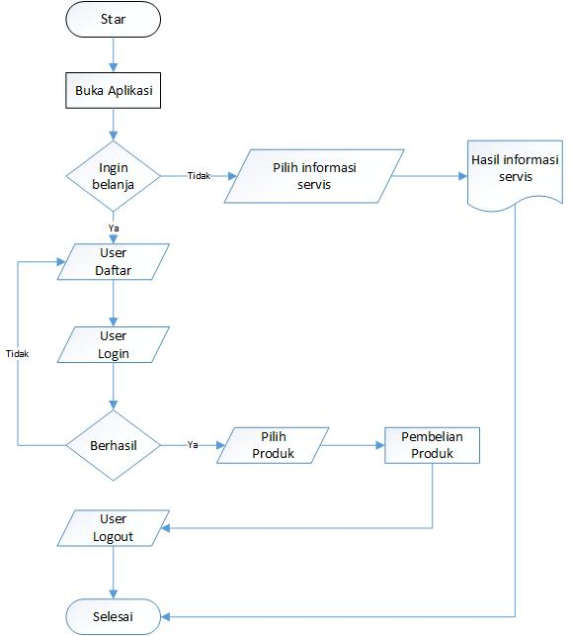

**Gambar 3.1** *Flowchart* Servis dan Penjualan

### Pembuatan Program

Berdasarkan rancangan alur sistem yang di bangun, desain database, desain interface serta desain kontrol yang di buat, maka penulis akan membangun web Penjualan dan servis di Taurus Computer Solution untuk menyelesaikan masalah pengolahan promosi dan transaksi penjualan dengan PHP dan MySQL.

### Implementasi dan Pengujian

Sistem ini akan di implementasikan di Taurus Computer Solution melalui sistem hosting atau upload web dengan tujuan dapat di akses melalui gadget, komputer dan sebagainya. Selain itu akan di lakukan pengujian sesuai alur kerja dan output sistem untuk memastikan bahwa sistem berjalan sesuaia dengan yang di harapakan.

## Alat Penelitian

Alat-alat yang digunakan untuk penelitian ini meliputi perangkat keras dan perangkat lunak.

* 1. Sistem operasi: Windows 7
  2. *Local server*: Xampp
  3. *Database server:* MySQL
  4. Bahasa pemrograman: PHP
  5. *Editor* bahasa pemrograman: Notepad++
  6. Web *browser internet*: Google Chrome

# ANALISA DAN PERANCANGAN SISTEM

## Analisa Sistem yang Berjalan

Data yang diolah pada Taurus Computer Solution berupa pencatatan transaksi, pembuatan laporan dan sebagainya. Pelayanan servis dalam proses pengolahan datanya masih menggunakan sistem yang lama atau manual dan juga data tidak tersimpan data satu tempat penyimpanan sehingga pada saat proses pelaporan kurang cepat. Dengan masih menggunakan sistem lama atau manual, tentunya dapat menyebabkan transaksi penerimaan servis terkadang tidak tercatat sepenuhnya sehingga akan terjadi keterlambatan penanganan servis serta terjadinya keterlambatan pengambilan servis dikarenakan data servis hilang sehingga sulit mengonfirmasi kepada pihak konsumen.

## Analisa Kebutuhan

Analisa kebutuhan merupakan tahap untuk menganalisa user terhadap sistem yang akan dibuat. Terdapat 3 jenis analisa kebutuhan yaitu:

### Kebutuhan Karyawan

Kebutuhan karyawan merupakan kebutuhan kasir yang harus ada dalam sistem penjualan ini:

1. Proses login ke sistem
2. Pengolahan data pelanggan
3. Pengolahan data penjualan
4. Pengolahan data servis
5. Menampilkan informasi persedian barang

### Kebutuhan Member

Kebutuhan member merupakan kebutuhan member yang harus ada dalam sistem penjualan ini:

1. Proses registrasi sebagai member
2. Proses login ke sistem
3. Pelanggan melakukan pembelian produk
4. Menampilkan informasi data diri member
5. Menampilkan riwayat transaksi pembelian.
6. Menampilkan riwayat servis

### Kebutuhan Admin

Kebutuhan admin merupakan kebutuhan admin yang harus ada dalam sistem penjualan dan pembelian ini:

1. Proses login ke sistem
2. Pengolahan data karyawan
3. Pengolahan data pelanggan
4. Pengolahan data penjualan
5. Pengolahan data servis
6. Pengolahan data sparepart
7. Pengolahan data produk
8. Menampilkan laporan persediaan barang, laporan servis dan laporan penjualan.

## Analisa Pengembangan Sistem

Perancangan sistem bertujuan untuk mendesain sistem yang akan dihasilkan. Perancangan sistem yang dilakukan meliputi perancangan berbagai permasalahan. Adapun model perancangan yang dibuat antara lain: Diagram Konteks, Diagram Jenjang, Diagram Arus Data (DAD), *Entitty Relationship Diagram* (ERD), dan Relasi Tabel.

## Rancangan Sistem

Pada perancangan aplikasi penjualan dan servis berbasis web ini peneliti menggunakan DAD (Diagram Alir Data) yang akan dijabarkan sebagai berikut:

### Diagram Konteks

Diagram konteks yaitu diagram yang digunakan untuk menggambarkan ruang lingkup sistem dengan entitas eksternal. Diagram konteks merupakan level tertinggi dari DAD yang menggambarkan seluruh *input* ke dalam sistem atau *output* dari sistem yang memberi gambaran tentang keseluruhan sistem. Diagram Konteks dari rancang bangun sistem informasi penjualan dan servis laptop berbasis web memiliki entitas eksternal yakni member, karyawan dan admin selaku pemilik toko yang berinteraksi dengan sistem tersebut dapat dilihat pada gambar 4.1.

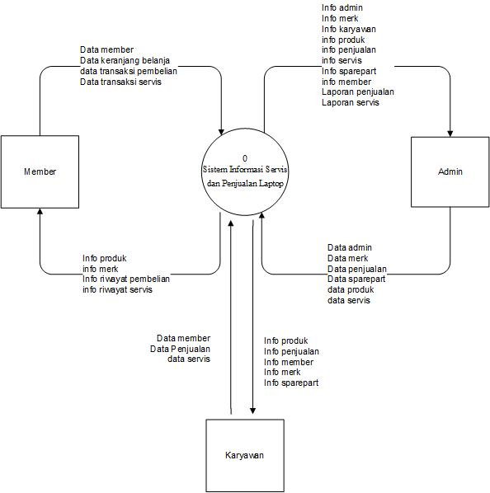

Gambar 4.1. Diagram Konteks Perancangan Aplikasi Servis dan Penjualan Laptop

Dalam sistem penjualan dan servis laptop ini terdapat data *input* dan *output* yaitu :

1. Data *input* (masukan) yang terdiri dari data user, data pelanggan, data kategori, data produk, data servis, data sparepart dan data penjualan.
2. Data *output* (keluaran) yang berupa laporan penjualan dan laporan servis.

### Diagram Jenjang

Diagram jenjang digunakan untuk menggambarkan keseluruhan fungsi yang terdapat pada sistem. Pada gambar 4.2 dapat dilihat pada level 1 terdiri dari login, merk, produk, servis, penjualan, sparepart dan laporan.

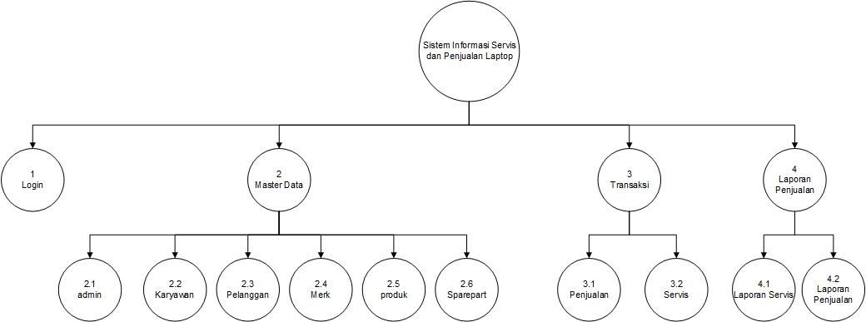

Gambar 4.. Diagram Jenjang Sistem Servis dan Penjualan Laptop Berbasis Web

### Diagram Alir Data (DAD) Level 1

Dalam DAD level 1 ini menggambarkan sistem secara lebih rinci. Entitas yang terlibat diantaranya admin, member dan karyawan yang mempunyai hak akses masing-masing. Selain itu, DAD level 1 juga menggambarkan proses yang ada meliputi Proses login, merk, produk, servis, sparepart, orders dan laporan. DAD level 1 dapat dilihat pada gambar 4.3.

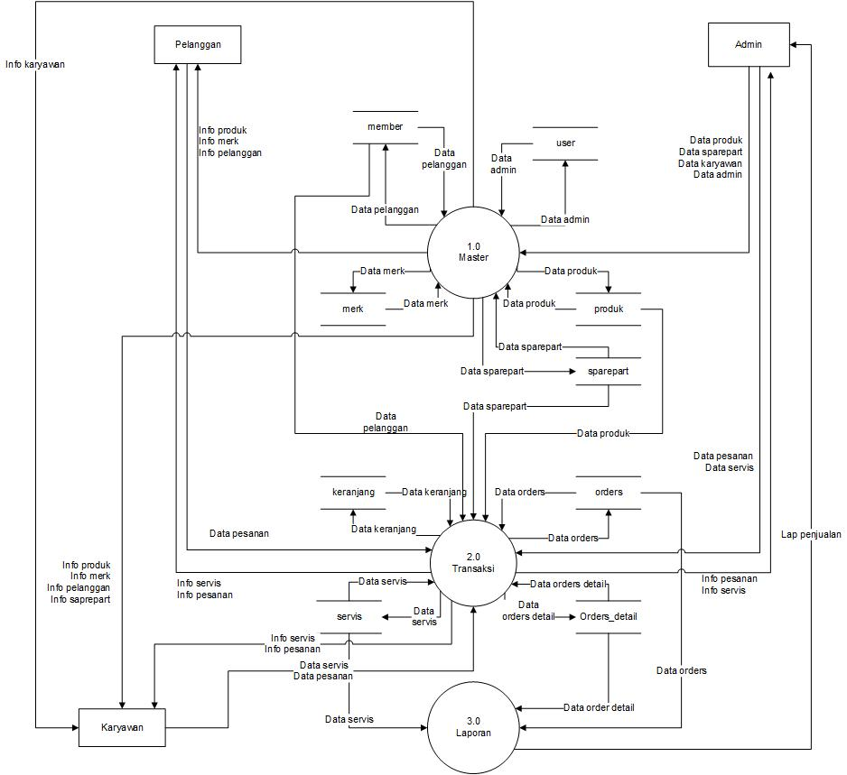

Gambar 4.. DAD level 1 Sistem Informasi Servis dan Penjualan Laptop

### Diagram Alir Data (DAD) Level 2 Proses 1

Pada diagram alir data (DAD) level 2 proses 1 ini adalah proses *input* master data, yang menunjukkan hak akses user admin dan pelanggan dimana admin dapat menambah, mengedit, menghapus data admin, data member, data produk, data sparepart dan data karyawan kemudian disimpan dalam data tabel seperti yang terlihat pada Gambar 4.4

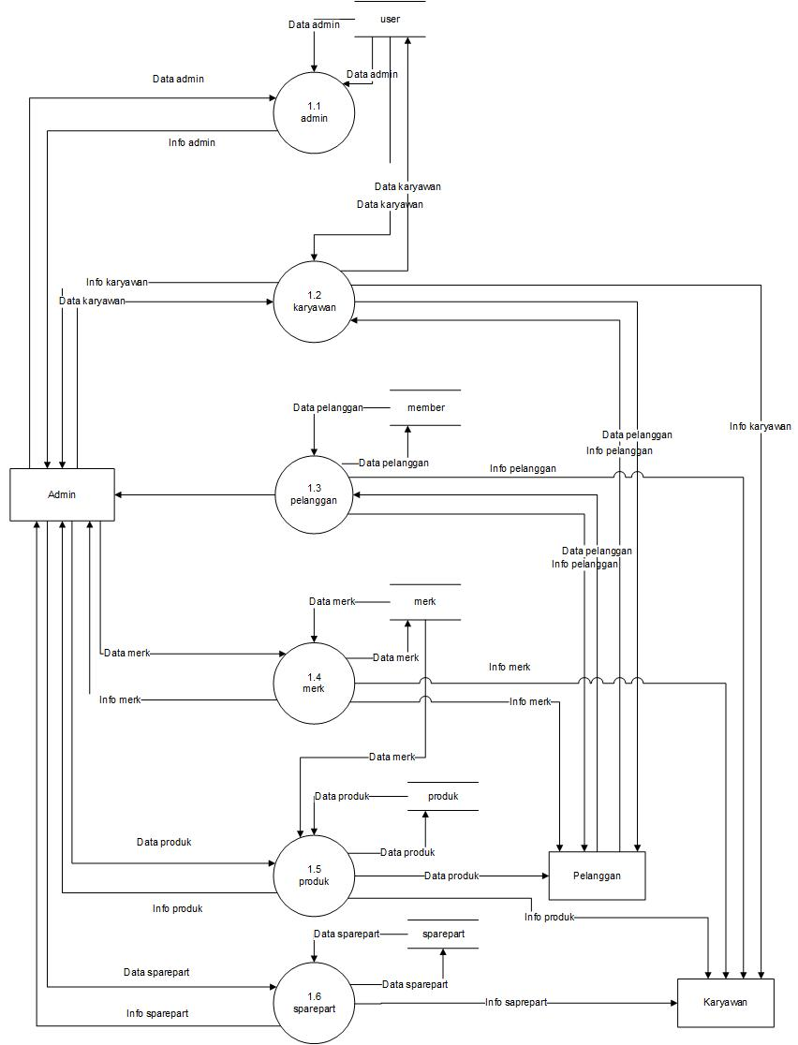

Gambar 4.. DAD Level 2 Proses 1

### Diagram Alir Data (DAD) Level 2 Proses 2

Diagram alir data (DAD) level 2 proses 2 merupakan proes transaksi penjualan dan servis yang terjadi pada sistem. Proses transaksi ini melibatkan tabel keranjang, orders, orders_detail, servis dan servis detail. Untuk lebih jelasnya dapat dilihat Gambar 4.5.

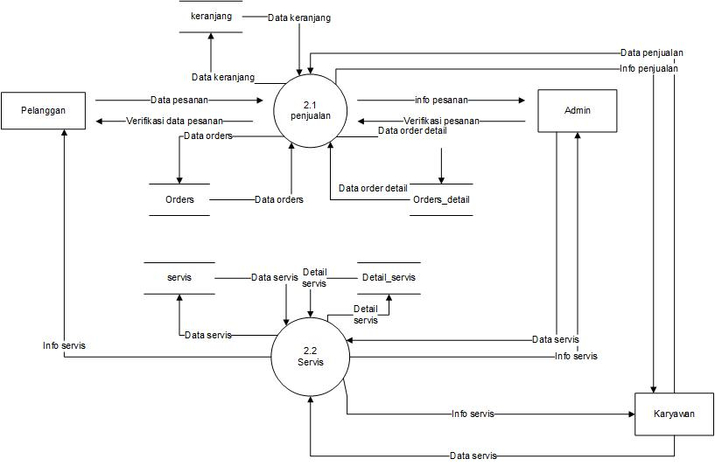

Gambar 4.. DAD Level 2 Proses 2

### Diagram Alir Data (DAD) Level 2 Proses 3

Tahapan ini merupakan proses pembuatan laporan. Proses pembuatan masing-masing laporan melalui satu proses dan hasil *output* laporanya akan ditujukan kembali ke admin terdapat 2 laporan yang dihasilkan dari sistem yaitu laporan servis dan laporan penjualan laptop yang bisa ditampilkan berdasarkan periode waktu tertentu untuk lebih jelasnya dapat dilihat Gambar 4.6.

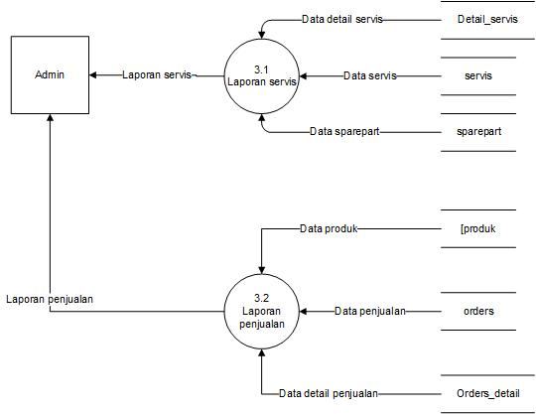

Gambar 4.. DAD Level 2 Proses 3

## Rancangan Basis Data

Tahap ini akan menjelaskan tentang database yang akan dibangun, meliputi struktur relasi antar entitas, struktur penyimpanan data, format data yang digunakan dan alur akses database pada perancangan aplikasi penjualan berbasis web.

### *Entity Relationship Diagram* (ERD)

*Entity Relationship Diagram* (ERD) menjelaskan antara data dalam sistem basis data. Diagram ini merupakan penjabaran dari hubungan proses alur dari pendataan produk dan proses penjualan produk. Adapun ERD yang terdapat dalam aplikasi penjualan dan servis berbasis web pada gambar 4.7.

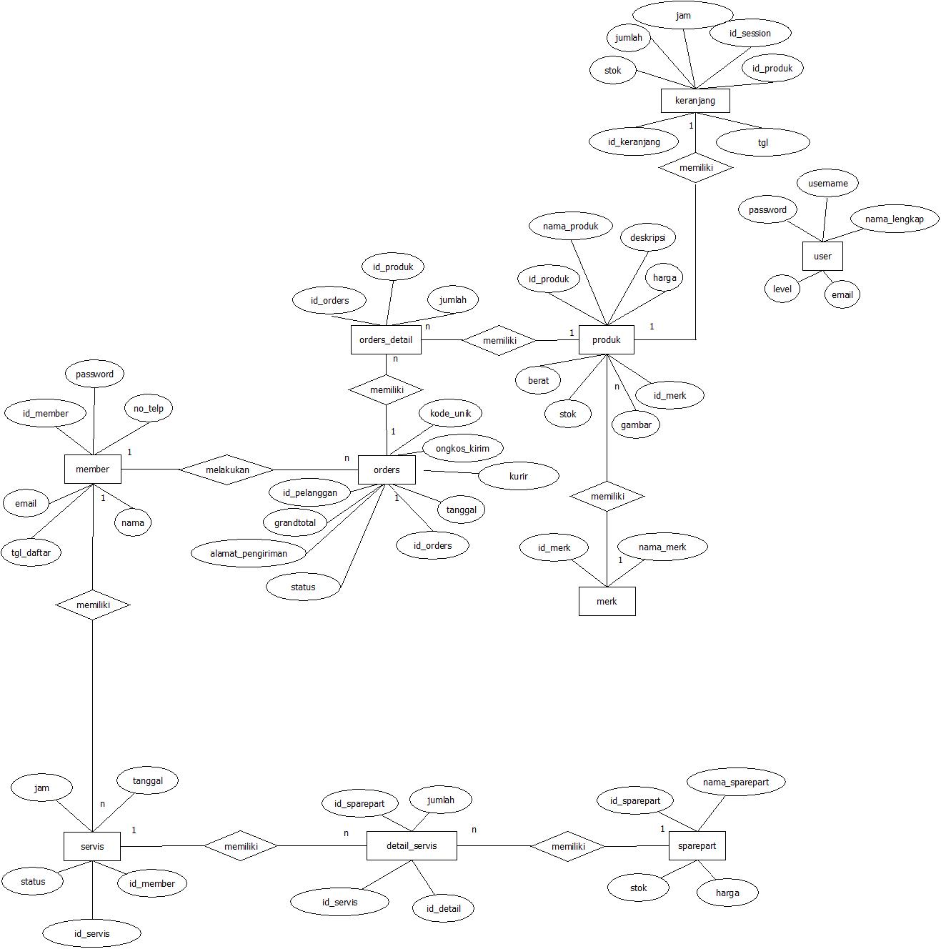

Gambar 4.. ERD (*Entity Relationship Diagram*) Sistem Informasi Servis dan Penjualan Laptop

### Relasi Tabel

Relasi tabel meggambarkan hubungan yang terjadi pada objek tabel dengan lainnya yang memprsentasikan hubungan antar objek dan berfungsi mengatur operasi suatu database. Kumpulan tabel saling berelasi yang diharapkan mempermudah dalam pembuatan sistem berdasarkan tabel-tabel tersebut. Rancangan relasi tabel ditunjukkan pada gambar 4.8.

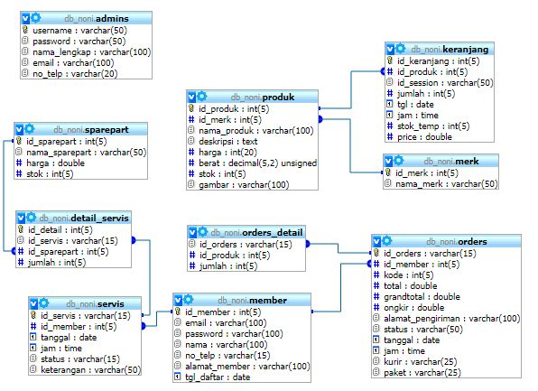

Gambar 4.. Relasi Sistem Informasi Servis dan Penjualan Laptop

### Struktur Tabel

Tujuan dari perancangan struktur ini yaitu menentukan struktur tabel seperti nama *field*, tipe data, panjang *field* dan lainnya.

1. Desain tabel user

Desain tabel user berfungsi menyimpan data admin. Desain tabel user ditunjukkan pada tabel 4.1.

Tabel 4.1Desain Tabel User

|  |  |  |
| --- | --- | --- |
| **Nama Field** | **Tipe Data** | **Keterangan** |
| username | Varchar (50) | Primary Key |
| password | Varchar (50) |  |
| email | Varchar (100) |  |
| Nama_lengkap | Varchar (100) |  |
| Level | Varchar(25) |  |

1. Desain Tabel Member

Desain tabel member berfungsi menyimpan data pelanggan yang sudah mendaftar sebagai member. Desain tabel member ditunjukkan pada tabel 4.2.

Tabel 4.2Desain Tabel Member

|  |  |  |
| --- | --- | --- |
| **Nama Field** | **Tipe Data** | **Keterangan** |
| Id_member | Int (5) | Primary Key |
| Nama | Varchar(50) |  |
| password | Varchar(50) |  |
| email | Varchar(50) |  |
| No_telpon | Varchar(15) |  |
| Tgl_daftar | date |  |

1. Desain Tabel Produk

Desain tabel produk berfungsi menyimpan data produk. Desain tabel produk ditunjukkan pada tabel 4.3.

Tabel 4.3Desain Tabel Produk

|  |  |  |
| --- | --- | --- |
| **Nama Field** | **Tipe Data** | **Keterangan** |
| id_produk | Int (5) | Primary Key |
| Id_merk | Int(5) | Foreign Key |
| Nama_produk | Varchar (50) |  |
| deskripsi | Text |  |
| harga | double |  |
| berat | Decimal(5,2) |  |
| gambar | Varchar(100) |  |
| stok | Int(5) |  |

1. Desain Tabel Merk

Desain tabel merk yang terdiri dari 2 field berfungsi menyimpan data merk laptop. Desain tabel merk ditunjukkan pada tabel 4.4.

Tabel 4.4Desain Tabel Merk

|  |  |  |
| --- | --- | --- |
| **Nama Field** | **Tipe Data** | **Keterangan** |
| id_merk | Int (5) | Primary Key |
| Nama_merk | Varchar(50) |  |

1. Desain Tabel Servis

Desain tabel servis yang terdiri dari 5 field berfungsi menyimpan data servis. Desain tabel servis ditunjukkan pada tabel 4.5.

Tabel 4.5Desain Tabel Servis

|  |  |  |
| --- | --- | --- |
| **Nama Field** | **Tipe Data** | **Keterangan** |
| Id_servis | Varchar(15) | Primary Key |
| Id_member | Int(5) |  |
| Tanggal | Date |  |
| Jam | time |  |
| Status | Varchar(15) |  |

1. Desain Tabel Orders

Desain tabel orders berfungsi menyimpan data transaksi pemesanan produk. Desain tabel orders ditunjukkan pada tabel 4.6.

Tabel 4.6Desain Tabel Orders

|  |  |  |
| --- | --- | --- |
| **Nama Field** | **Tipe Data** | **Keterangan** |
| id_orders | Varchar(15) | Primary Key |
| id_pelanggan | Int(5) | Foreign Key |
| kurir | Varchar(25) |  |
| Kode_unik | Double |  |
| total | Double |  |
| Ongkos_kirim | Double |  |
| grandtotal | Double |  |
| Alamat_pengiriman | Varchar(100) |  |
| Tanggal | Date |  |
| Jam | time |  |
| Status | Varchar(100) |  |

1. Desain Tabel Keranjang

Desain tabel keranjang berfungsi menyimpan data keranjang belanja. Desain tabel keranjang ditunjukkan pada tabel 4.7.

Tabel 4.7Desain Tabel Keranjang

|  |  |  |
| --- | --- | --- |
| **Nama Field** | **Tipe Data** | **Keterangan** |
| Id_keranjang | Int(5) | Primary Key |
| Id_produk | Int(5) | Foreign Key |
| Id_session | Varchar(50) |  |
| jumlah | Int(5) |  |
| Tgl | date |  |
| Jam | time |  |
| Stok_temp | Int(5) |  |

1. Desain Tabel Orders_detail

Desain tabel orders detail yang terdiri dari 3 field berfungsi menyimpan data detail transaksi pemesanan produk. Desain tabel orders_detail ditunjukkan pada tabel 4.8.

Tabel 4.8Desain Tabel Orders_detail

|  |  |  |
| --- | --- | --- |
| **Nama Field** | **Tipe Data** | **Keterangan** |
| Id_transaksi | Varchar(15) | Foreign Key |
| id_produk | Int(5) | Foreign Key |
| jumlah | Int(5) |  |

## 

1. Desain Tabel Sparepart

Tabel sparepart digunakan untuk menyimpan data sparepart. Tabel sparepart terdiri dari 5 field. Desain tabel sparepart ditunjukkan pada tabel 4.9.

Tabel 4.9Desain Tabel Sparepart

|  |  |  |
| --- | --- | --- |
| **Nama Field** | **Tipe Data** | **Keterangan** |
| id_sparepart | Int (5) | Primary Key |
| Nama_sparepart | Varchar (50) |  |
| harga | double |  |
| stok | Int(5) |  |

1. Desain Tabel Detail_servis

Tabel detail servis digunakan untuk menyimpan detail data servis. Tabel ini terdiri dari 5 *field*. Desain tabel detail_pembelian ditunjukkan pada tabel 4.10.

Tabel 4.10Desain Tabel Detail_pembelian

|  |  |  |
| --- | --- | --- |
| **Nama Field** | **Tipe Data** | **Keterangan** |
| Id_detail | Int(5) | primary key |
| Id_servis | Varchar(15) | Foreign Key |
| Id_sparepart | Int(5) | Foreign Key |
| jumlah | Int(5) |  |

## Rancangan Menu Dan Antar Muka

Berikut ini adalah rancangan antarmuka yang akan digunakan pada sistem informasi servis dan penjualan laptop ini.

1. Rancangan Tampilan Home Publik

Halaman *home* publik adalah halaman web pertama yang akan dibuka oleh member. Halaman ini menampilkan gambar produk terbaru. Setiap gambar produk akan terdapat menu beli untuk melakukan pembelian dan menu detail untuk melihat detail produk. Gambar 4.9 berikut adalah rancangan halaman *home* publik.

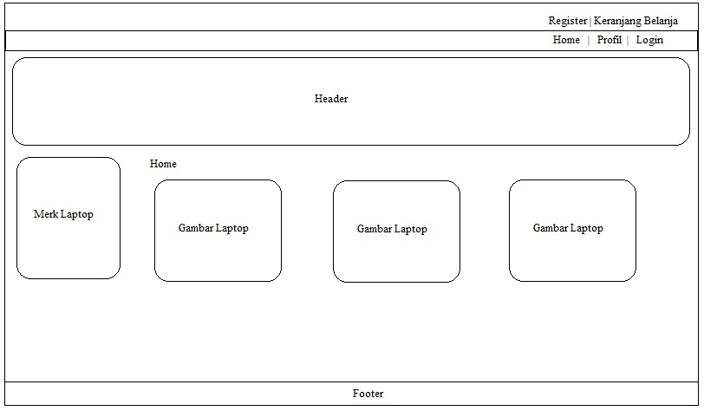

Gambar 4.. Rancangan Tampilan *Home* Publik

1. Rancangan Tampilan Keranjang Belanja

Halaman keranjang belanja akan digunakan untuk mengelola data keranjang belanja yang berisi data produk yang akan dibeli oleh Member. Gambar 4.10 adalah rancangan halaman keranjang belanja*.*

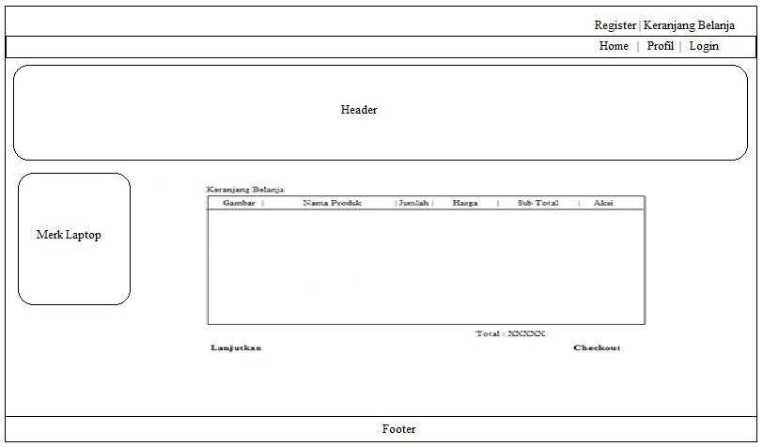

Gambar 4.. Rancangan Tampilan Keranjang Belanja

1. Rancangan Form *Checkout*

Halaman form checkout merupakan *billing* data pembeli untuk keperluan pengiriman produk. Rancangan form *checkout* diperlihatkan pada gambar 4.11.

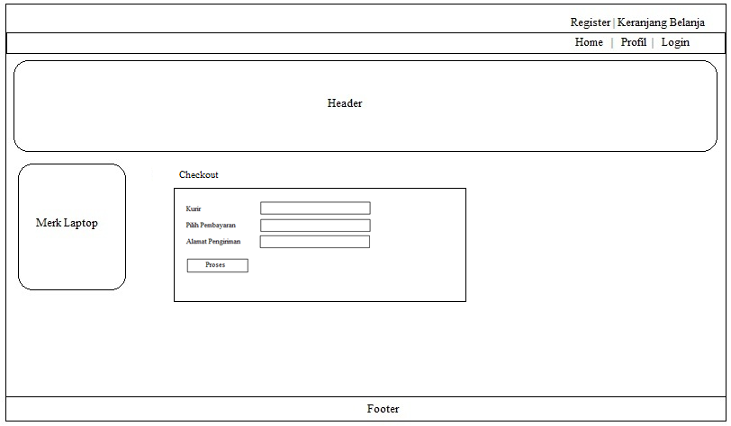

Gambar 4.. Rancangan Tampilan *Form Checkout*

1. Rancangan Tampilan Halaman *Register*

Halaman *register* dalah halaman web yang berisi *form* pendaftaran sebagai member pelanggan. Halaman *register* hanya terdiri dari 5 *form*. Gambar 4.12 berikut adalah rancangan halaman *form register* pelanggan.

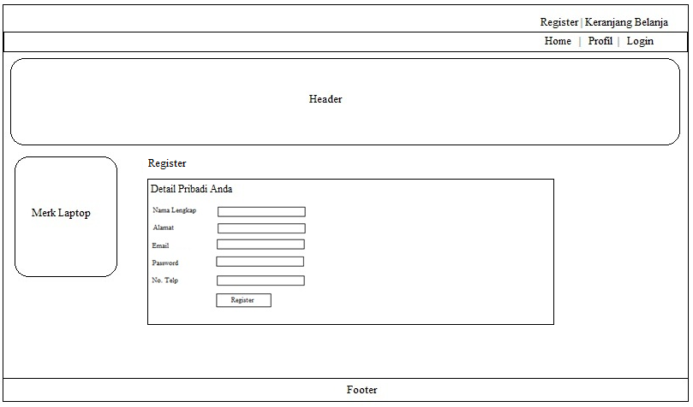

Gambar 4.. Rancangan Tampilan Halaman *Register*

1. Rancangan *Form Login* Admin

Form login admin merupakan form yang digunakan oleh user admin untuk masuk ke sistem. Gambar 4.13 berikut adalah rancangan halaman *login* admin*.*

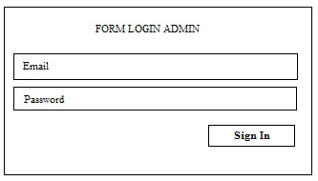

Gambar 4.. Rancangan *Form Login* Admin

1. Rancangan Form Halaman Data Admin

Halaman data admin merupakan halaman yang digunakan oleh admin untuk mengolah data admin. Gambar 4.14 adalah rancangan halaman data admin.

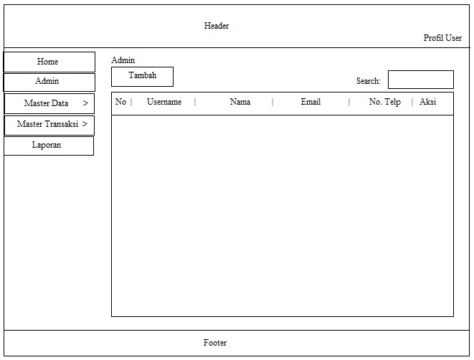

Gambar 4.. Rancangan Halaman Data Admin

1. Rancangan Halaman Data Produk

Halaman data produk merupakan halaman yang digunakan oleh admin untuk mengolah data produk. Gambar 4.15 adalah rancangan halaman data produk.

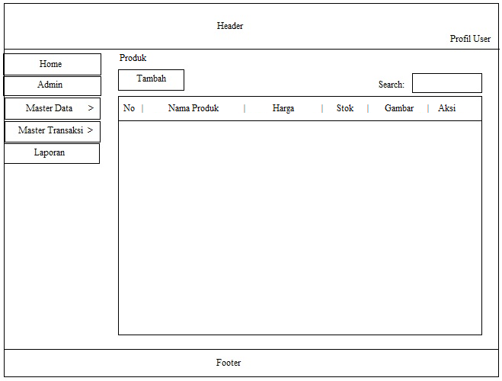

Gambar 4.. Rancangan Halaman Data Produk

1. Rancangan Halaman Data Merk

Rancangan halaman data merk akan digunakan untuk mengolah data merk laptop. Rancangan halaman data merk ditunjukkan pada gambar 4.16.

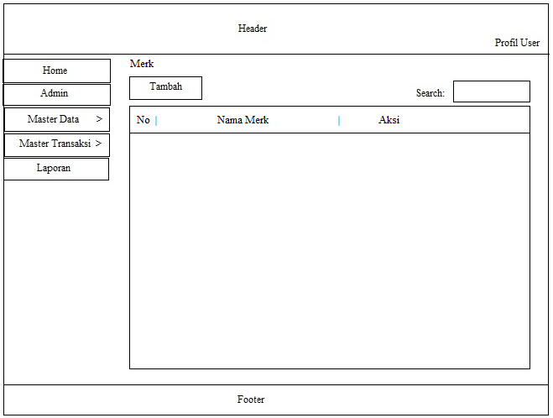

Gambar 4.. Rancangan Tampilan Halaman Merk

1. Rancangan Halaman Data Servis

Rancangan halaman data servis merupakan halaman yang digunakan untuk mengolah data servis. Rancangan halaman data servis ditunjukkan pada gambar 4.17.

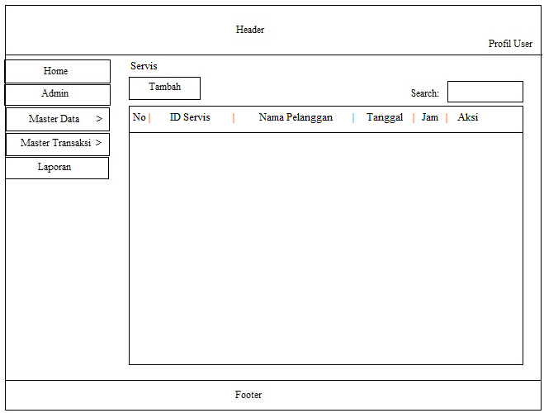

Gambar 4.. Rancangan Tampilan Halaman Data Servis

1. Rancangan Halaman Data Orders

Halaman data orders merupakan halaman yang digunakan oleh admin untuk mengolah data pembelian produk oleh pelanggan. Gambar 4.18 adalah rancangan halaman data orders.

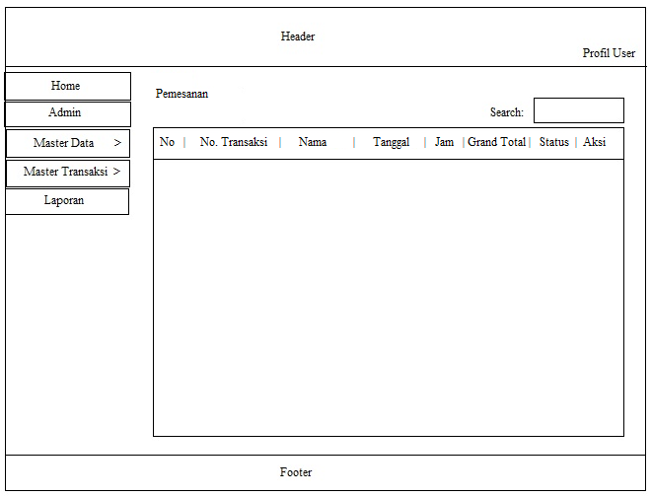

Gambar 4.. Rancangan Halaman Data Orders

# IMPLEMENTASI SISTEM

## Implementasi

Fungsi sistem penjualan berbasis web ini adalah sebagai media penjualan secara *online* untuk mempermudah pembeli untuk melakukan pembelian dan mempermudah pihak toko Taurus Computer Solution dalam mengolah data transaksi penjualan serta servis komputer. *Customer* dapat memperoleh informasi mengenai detail produk yang diinginkan. Sistem penjualan berbasis web ini mengintegrasikan *bootstrap* untuk tampilan yang menarik dengan bahasa pemrograman PHP. Data yang diinputkan diolah oleh *database* MySQL.

Pada aplikasi sistem penjualan berbasis web ini mempunyai 3 *user* yaitu karyawan, pelanggan dan admin. Jika ada pelanggan ingin membeli produk diharuskan untuk mendaftar sebagai member terlebih dahulu. Sistem ini menggunakan API Raja Ongkir untuk mengimplementasikan perhitungan biaya jasa ongkos kirim serta metode pembayaran fasapay.

## Perangkat Keras (*Hardware*) yang Digunakan

Perangkat keras yang digunakan untuk mengoperasikan Sistem Penjualan berbasis Web ini adalah:

1. Notebook HP Pavilion dv3000
2. Processor Genuine Intel(R) CPU P7350 Core 2 Duo 2.00GHz
3. RAM 3072MB
4. Hardisk 320 GB
5. NVIDIA GeForce 9300M GS

## Perangkat Lunak (*Software*) yang digunakan

Perangkat lunak yang digunakandalam membangun Sistem Informasi Penjualan berbasis Web ini adalah:

1. Macromedia dreamweaver CS3
2. Adobe Photoshop CS3
3. Mozila firefox

## Implementasi WEB

### Implementasi Halaman Publik

Halaman publik pada website toko Taurus Computer Solution berisi informasi mengenai data produk terbaru, produk promo, merk produk, keranjang belanja, halaman login dan halaman registrasi menjadi member. Selain itu juga terdapat gambar *slide* yang hanya tertampil di halaman *home* saja. Produk ditampilkan dengan nama produk, harga dan gambar produk. Dari halaman ini, Pelanggan dapat melihat terlebih dahulu detail produk yang diinginkan dengan cara klik menu detail yang berada dibawah gambar produk. Tampilan halaman home publik dapat dilihat pada gambar 5.1.

Gambar 5.. Tampilan Halaman *Home* Publik

### Halaman Produk

Halaman produk menampilkan seluruh data produk yang sudah diinputkan oleh admin. Halaman ini akan menampilkan 6 produk terbaru per halamannya. Jika produk lebih dari 6 data maka data ke 7 akan berada pada halaman selanjutnya dan begitu seterusnya. Berikut tampilan halaman semua data produk diperlihatkan pada gambar 5.2.

Gambar 5.. Tampilan Halaman Semua Produk

### Halaman Detail Produk

Halaman detail produk merupakan informasi secara detail dari setiap produk yang telah ditampilkan secara *thumbnail* pada halaman *home* dan halaman kategori. Dari halaman ini pelanggan dapat mengetahui detail produk seperti nama prroduk, stok produk, kategori produk, deskripsi, harga dan gambar produk. Tombol *Add To Chart* digunakan untuk memasukkan produk tersebut ke keranjang belanja (*cart*) anda. Tampilan halaman detail produk dapat dilihat pada gambar 5.3.

Gambar 5.. Halaman Detail Produk

### Halaman Profil Toko

Pada halaman profil ini berisi mengenai data profil toko Taurus Computer Solution. Halaman ini nantinya bisa diisi dengan sejarah perkembangan toko ataupun yang lain. Tampilan halaman data profil toko dapat dilihat pada gambar 5.4.

Gambar 5.. Halaman Profil Toko Taurus Computer Solution

### Halaman Keranjang Belanja

Halaman keranjang belanja berisi daftar belanja yang telah dipilih pelanggan. Dalam halaman ini daftar belanja yang telah dipilih disediakan *field* untuk melakukan perubahan jumlah produk kemudian klik tombol *update cart* maka secara otomatis akan terjadi perubahan jumlah total dan juga bisa menghapus produk yang sebelumnya dipilih. Setelah konsumen selesai memilih produk yang akan dipesan maka dilanjutkan dengan memilih tombol *checkout* kemudian konsumen akan menemui tampilan halaman *checkout* yang berisi form untuk alamat pengiriman produk. Halaman *checkout* hanya akan muncul setelah pelanggan login terlebih dahulu. Jika pelanggan belum login maka akan muncul peringatan bahwa diharuskan login terlebih dahulu. Halaman keranjang belanja dapat dilihat pada gambar 5.5 di bawah ini.

Gambar 5.. Tampilan Halaman Keanjang Belanja

Pada *form checkout* terdapat form untuk memilih jenis jasa kurir yang diinginkan dan metode pembayaran yang akan dipakai. Untuk pemilihan jasa kurir dan perhitungan ongkos kirim digunakan API dari Raja Ongkir. Setelah selesai mengisi *form checkout* secara lengkap maka akan diarahkan ke halaman data pesanan. Tampilan halaman *checkout* dapat dilihat pada gambar 5.6.

Gambar 5.. Tampilan Halaman *Form Checkout*

Halaman *checkout* berisi data pelanggan, data produk yang dipesan sesuai yang dipilih pada *form checkout* tadi. Data ini juga dikirimkan ke email pelanggan yang sudah diinputkan dalam halaman form *register member* sebelumnya. Tampilan halaman data orders ditunjukkan pada gambar 5.7.

Gambar 5.. Tampilan Halaman Data Orders

### Halaman Riwayat Orders

Halaman riwayat *orders* menampilkan informasi riwayat orders seorang member. Melalui halaman ini member dapat mengetahui status pembayaran ordernya dan apakah barang sudah dikirim atau belum. Tampilan halaman riwayat *orders* dapat dilihat seperti gambar 5.8.

Gambar 5.. Tampilan Halaman Riwayat *Orders*

### Halaman Form Login Admin

Halaman form login admin adalah halaman yang digunakan oleh admin untuk dapat masuk ke sistem. Admin akan diminta untuk memasukkan *username* dan *password* kemudian dilakukan validasi akun. Jika *username* dan *password* yang dimasukkan benar maka akan diarahkan ke halaman *home* admin tetapi jika salah maka akan muncul peringatan. Tampilan *form login* admin ditunjukkan pada gambar 5.9.

Gambar 5.. Tampilan *Form Login* Admin

### Halaman Home Admin

Halaman *home* admin merupakan halaman yang pertama terbuka setelah admin berhasil masuk ke sistem. Halaman ini berisi 4 data penting yaitu data orders baru, data produk yang stoknya habis, data pelanggan baru dan data konfirmasi pembayaran baru. Selain itu halaman ini juga berisi ucapan selamat datang dan waktu. Berikut tampilan halaman *home* pada gambar 5.10.

Gambar 5.. Halaman *Home* Admin

### Halaman Data Admin

Halaman Data admin digunakan oleh admin untuk mengolah data admin. Pada halaman ini, seorang admin dapat menambah, mengubah dan menghapus data admin. Berikut tampilan halaman data admin pada gambar 5.11.

Gambar 5.. Tampilan Halaman Data Admin

### Halaman Data Produk

Halaman tambah produk digunakan untuk input data baru produk. Disini admin dapat memasukkan data produk seperti nama produk, berat, harga, stok, deskripsi dan gambar produk. Admin dapat menambah, mengubah dan menghapus data produk yang sudah diinputkan. Berikut tampilan halaman tambah produk pada gambar 5.12.

Gambar 5.. Tampilan Halaman Data Produk

### Halaman Data Orders

Isi dari halaman orders adalah informasi pemesan yang dilakukan oleh pembeli. Pada Halaman ini admin dapat mengetahui produk yang dipesan oleh kustomer. Jika selama 1 X 24 jam status order yang bernilai baru tidak dirubah yang berarti bahwa pelanggan tidak melakukan konfirmasi pembayaran atas pembelian yang dilakukan maka sistem akan menghapus data tersebut dan mengembalikan stok produk seperti semula. Pada halaman ini juga admin dapat mengubah status order untuk keperluan pengiriman barang dan pembuatan laporan. Tampilan halaman data *orders* dapat dilihat pada gambar 5.13.

Gambar 5.. Tampilan Halaman Data Orders

### Halaman Data Merk

Halaman data merk ini berisi mengenai data merk produk. Admin dapat menambah, menghapus dan mengubah data merk produk yang sudah ditambahkan sebelumnya. Tampilan halaman data merk ditunjukkan pada gambar 5.14.

Gambar 5.. Tampilan Halaman Data Merk

### Halaman Data Sparepart

Halaman data *sparepart* digunakan oleh admin untuk mengolah data *sparepart*. Pada halaman ini, seorang admin dapat menambah, mengubah dan menghapus data *sparepart* yang sudah diinputkan. Berikut gambar 5.15 tampilan halaman data sparepart.

Gambar 5.. Tampilan Halaman Data Sparepart

### Tampilan Halaman Data Servis

Halaman data servis digunakan oleh admin untuk mengolah data servis. Pada halaman ini, seorang admin dapat menambah, mengubah dan menghapus data servis yang sudah diinputkan. Berikut gambar 5.16 tampilan halaman data servis.

Gambar 5.16. Tampilan Halaman Data Servis

### Halaman Form Laporan

Halaman laporan adalah halaman yang digunakan oleh admin untuk dapat menampilan laporan penjualan. Laporan ini dapat dipilih berdasarkan periode waktu tertentu. Berikut tampilannya pada gambar 5.17.

Gambar 5.. Tampilan Form Halaman Laporan

Gambar 5.. Tampilan Hasil Cetak Laporan Penjualan

# PENUTUP

## Kesimpulan

Berdasarkan hasil analisis dan pembahasan yang telah dilakukan maka dapat diambil kesimpulan terhadap sistem yang telah dibuat sebagai berikut:

1. Sistem yang telah dibuat dapat mempermudah pihak toko Taurus Computer Solution dalam mengolah data produk dan data penjualan dan servis.
2. Tersedianya media promosi, penyedia informasi dan penjualan produk secara *online* pada toko rampo komputer.
3. Tersedianya media penjualan *online* ini dapat memudahkan pelanggan toko Taurus Computer Solution untuk melakukan pembelian produk.

## Saran

Karena sistem ini dibangun berdasarkan alur pemikiran penulis, maka untuk hasil yang lebih baik dan maksimal diperlukan saran dan kritik dari pihak manapun untuk melengkapi kekurangan yang ada. Berdasarkan kesimpulan diatas penulis memberikan saran sebagai berikut:

1. Penggunaan metode up selling sebagai strategi promosi produk.
2. Pengembangan aplikasi berbasis android

# DAFTAR PUSTAKA